Idén szeptemberben már 200 diák tanul a BMW Group Gyár Debrecen Duális Szakképzési Programjában
Szeptemberben kezdi meg tanulmányait a BMW Group Gyár Debrecen Duális Szakképzési Programjának újabb 100 fős évfolyama a debreceni BMW gyár lehető legkorszerűbb infrastruktúrával felszerelt, októberben átadott Képzési Központjában. Az egy teljes életpályát megalapozó tudást és a BMW csúcstechnológiás gyártási környezetében megszerezhető, felbecsülhetetlen értékű tapasztalatokat kínáló program száz résztvevője alapos, két héten át tartó kiválasztási folyamatot követően nyert felvételt a hároméves képzésre. A program első 100 diákja tavaly szeptemberben kezdte el képzését.
A debreceni BMW gyár és intézményi partnere, a Debreceni Szakképzési Centrum (DSZC) közel háromszoros túljelentkezést regisztrált a szeptemberben már második tanévét indító duális szakképzési programjára. A BMW Group Duális Szakképzési Programján évfolyamonként száz nappali tagozatos diák vehet részt, akik a hároméves képzés sikeres teljesítését követően teljes munkaidős pozícióban helyezkedhetnek el napjaink egyik legkorszerűbb járműgyáránál, a BMW Manufacturing Hungary Kft-nél.
A diákok felvételéről szóló sajtónyilvános eseményen Hans-Peter Kemser, a BMW Group Gyár Debrecen elnök-vezérigazgatója kiemelte, hogy nagy öröm a program sikerét és a tanulók növekvő számát látni.
„Kiválasztásra került a második 100 fiatal kollégánk, akik szeptembertől kezdenek velünk dolgozni a Képzési Központunkban. 2025 őszétől pedig már összesen 300 tanulónk lesz egyszerre a képzésben a három évfolyamban” – hangsúlyozta a gyárigazgató.
Johannes Trauth HR vezető és alelnök hozzátette, hogy az idén két szakiránnyal bővülő képzési paletta még hatékonyabb oktatást tesz lehetővé, amelyet a tapasztalt oktatók és remek infrastruktúra tovább erősítenek.
Papp László, Debrecen Megyei Jogú Város polgármestere az eseményen elmondta, hogy a BMW debreceni gyára egy olyan korszak új hírnöke, amely miatt a világ a következő években Debrecenre fog figyelni.
A szakképzési program első száz diákja tavaly kezdte meg tanulmányait mechatronikai technikus, elektronikai technikus, gépjármű mechatronikai technikus, valamint informatikai rendszer-és alkalmazás-üzemeltető technikus szakokon. A BMW által bevezetett, gyakorlatorientált modell, a résztvevői visszajelzések alapján is jól strukturált képzés, mely során a diákok remekül összekovácsolódnak és kiváló csapatot alkotnak miközben a képzésben egyedülálló tudás-, és tapasztalatszerzési lehetőséggel gazdagodnak.
Az idei kiválasztási folyamat két hete során elsőként a jelentkezők problémamegoldó és logikai képességeit mérte fel a debreceni BMW gyár szakképzésért felelős csapata, majd értékelték kézügyességüket és szakmai felkészültségüket. A folyamatot kötetlen személyes elbeszélgetések zárták, melyek során a diákok motivációját tárták fel a trénerek.
A BMW Group Duális Szakképzési Program második idén szeptemberben induló évfolyamára a napokban felvételt nyert diákok immár további két szak – az ipari informatikai technikus és az erősáramú elektrotechnikus – képzését is választhatják, melyek csak a BMW képzési programjában érhetőek el. A duális képzési programot a debreceni BMW gyár szakképzési csapata, valamint a Debreceni Szakképzési Centrum és intézményei, a Debreceni SZC Brassai Sámuel Műszaki Technikum, a Debreceni SZC Beregszászi Pál Technikum és Kollégium, valamint a Debreceni SZC Mechwart András Gépipari és Informatikai Technikum közösen alakították ki.
A programnak a BMW Group Gyár Debrecen csúcstechnológiás gyártási környezete, valamint az elérhető legkorszerűbb oktatási infrastruktúrával felszerelt, közel 7000 m2-en elterülő Képzési Központja ad otthont. Utóbbi részét képezi a 600, illetve 800 m2-es gépjármű mechatronikai, illetve mechanikai és automatikai műhely, valamint a 100-100 m2-es elektronikai és IT labor, továbbá egy 200 m2-es fémipari műhely.
A Képzési Központ a tantermeken és műhelyeken túl tágas, 1 000 m2-en elterülő pihenővel és étkezőhelyiséggel várja a tanulókat, melyek lehetőségek biztosítanak a feltöltődésre éppúgy, mint az önálló vagy kiscsoportos munkavégzésre.
A BMW Group Duális Szakképzési Programban résztvevő diákok a legmodernebb járműgyártással kapcsolatos technológiákkal ismerkednek meg és a képzés végére otthonosan mozognak az Ipar 4.0 és többek között a robotika, a 3D nyomtatás, a virtuális és a kiterjesztett valóság világában. A képzés hangsúlyos részét jelenti továbbá az úgynevezett soft-skillek fejlesztése is. A tanulók ennek jegyében egyebek mellett kommunikációs és prezentációs technikákat, illetve projektmenedzsment ismereteket sajátítanak el, sőt még az egészségtudatos életmóddal kapcsolatban is ismeretekhez jutnak. Ennek részeként márciusban a diákok szemészeti szűrésen vehettek részt a debreceni vállalat Egészség Központja által szervezett egészségügyi nap keretében.
Sajtókapcsolat:
- Jenei Réka
- +36 52 333 800
- reka.jenei@bmw.hu
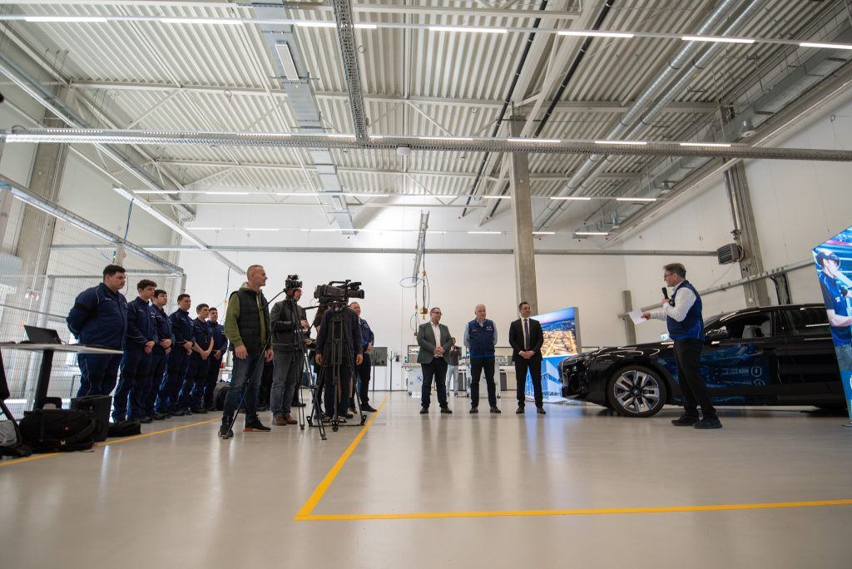 | © BMW Magyarország
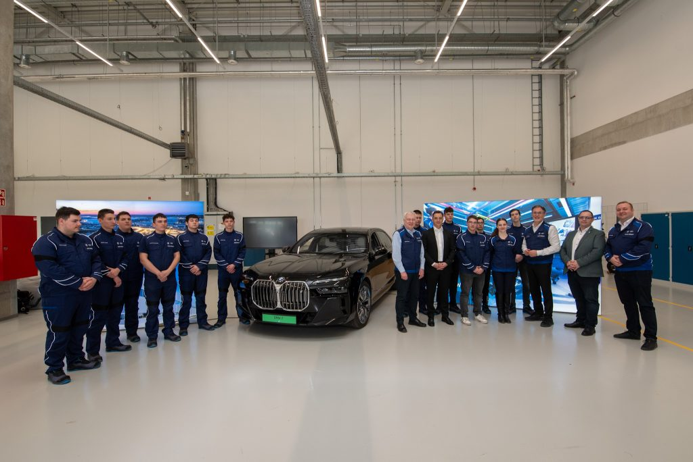 | © BMW Magyarország
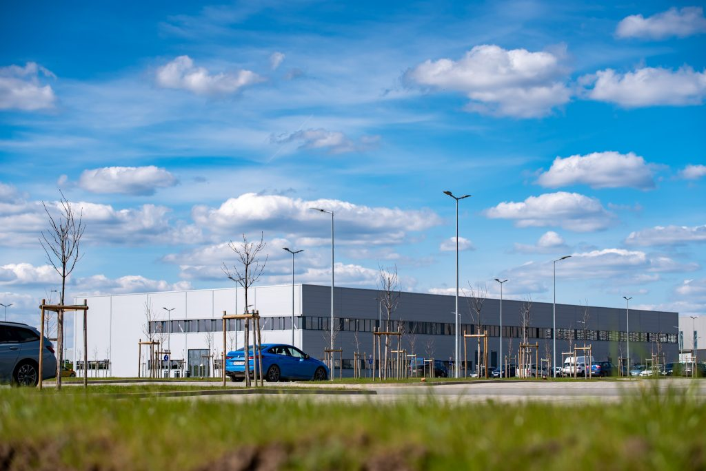 | © BMW Magyarország
Eredeti tartalom: BMW Magyarország
Továbbította: Helló Sajtó! Üzleti Sajtószolgálat
Ez a sajtóközlemény a következő linken érhető el:

